平成20年度生命環境科学科卒業研究最終審査会 発表要旨
インクジェットプリンター排気ガスによる室内空気汚染の実態調査
谷合研究室 0423103番 佐々木 孝史

１、背景および目的
近年、インクジェットプリンターの需要が増加し、様々な形で使用されている
しかし、インクジェットプリンターのインクには有機溶剤が使われており、化学物質過敏症の原因になる場合があることが報告されているが、その排気ガスについての研究例は余りない。そこで、 この排気ガス中の成分を調べる事は、オフィスや一般家庭などの室内空気環境の汚染を予測・防止する上で重要な意味を持つ。
本研究では、家庭用インクジェットプリンターの排気ガスの分析を行い、室内空気汚染の調査方法の検討を行う。

２. 実験
レート  （℃/min） | 温度（℃） | ホールド時間(min）
－ | 50 | 5
() | 200 | 1
２.１実験装置及び方法
ケミカルフィルターでクリーンアップされた空気が流されている小型チャンバー内で、インクジェットプリンターを稼働させる。この時に発生した排気ガスを捕集管内の活性炭に吸着させる。
P

ＣＦ
給気
ニードル
バルブ
チャンバー
分岐バルブ
活性炭
積算流量計
排気
Ｍ
プリンター
CF:ケミカルフィルター
M：流量計P：ポンプ
イオン強度
トルエン
キシレン
スチレン

図２．１本実験の装置図
VOCを吸着させた活性炭を十分冷却させてあるバイヤル瓶に移し、十分冷却した二硫化炭素４ｍｌ加え蓋をして一晩冷却放置する。ここに、内部標準物質であるトルエンＤ_{８}を添加し、GC-MSで分析する。

３結果
３.１ 標準物質による分析条件の検討
気化室温度、カラムオーブン温度は注入するVOC４４成分標準溶液の溶媒と組成より決定した。イオン源温度や検出器電圧については一般的な分析例を参照した。溶媒溶出時間とインタフェース温度は実測したVOC４４成分標準試料クロマトグラムより決定した。VOC４４成分標準試料のうち過去のインクジェットプリンターに関する研究例で検出されている成分(ベンゼン、トルエン、キシレン、スチレンなど)の重なり合いがなく、かつ分析時間が最も短くなるように昇温プログラムを検討した。こうした結果得られた GC-MS 測定条件を表3.1 から表 3.3 に示した。

表3.1GC,MSの分析条件
GC |  | MS
溶媒溶出時間 | 5分 | イオン源温度 | 200℃
カラムオーブン温度 | 50℃ | インタフェース温度 | 200℃
気化室温度 | 200℃ | 検出器電圧 | 0.8kV
表3.2 昇温プログラム 表3.3質量分析プログラム

開始時間(min) | 終了時間(min) | 開始m/z | 終了m/z
5 | () | 50 | ２00

３.２排気ガス中の代表的な化学物質の分析
インクジェットプリンター排気ガス中に含まれると報告されている代表的な成分についてはVOC４４標準溶液を用いて最適化した本法のGC-MS測定条件で定性・定量が可能である。
時間(min)
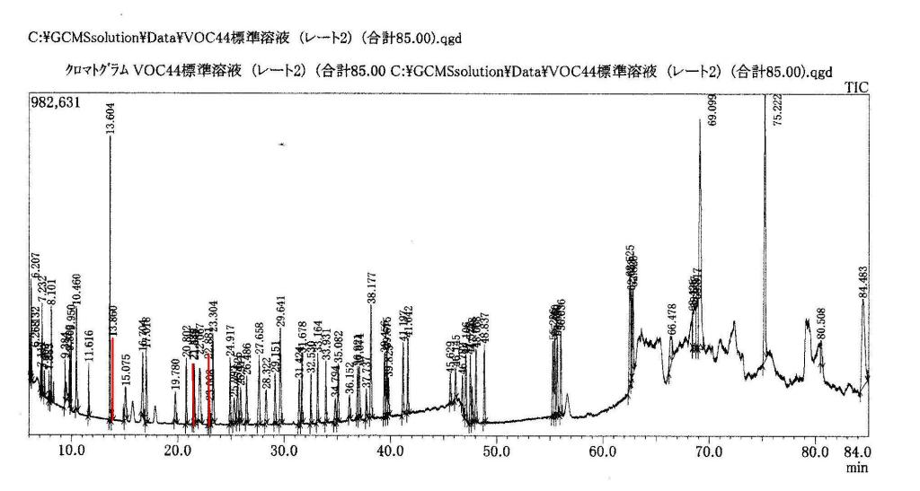
図3.2 VOC44成分標準溶液のクロマトグラム
４.まとめ
実際の排気ガスの分析はできなかったが、標準溶液を使用しての本分析対象について最適化したGC-MSの分析条件を確立することができた。
５.参考文献
1)KAGI Naoki、Build Environ、Vol. 42、pp. 1949～1954、 (2007)
2) D-J Hsu、H-L Huang 、Build Environ、Vol.75、pp.1150～p1155、 (2007)
トルン

